ОБОРУДОВАНИЕ КОМПАНИИ
ROHDE & SCHWARZ
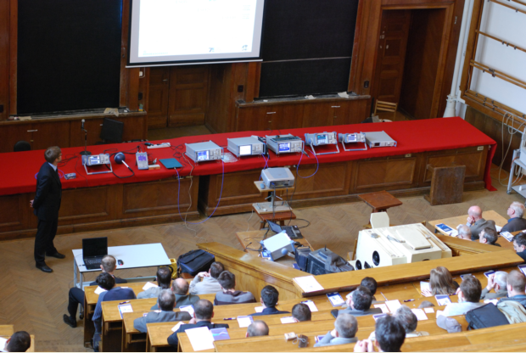

Компания Rohde & Schwarz и кафедра нанотехнологий Курского государственного университета приглашает Вас посетить наш бесплатный однодневный семинар, который состоится 4 апреля 2012 года конференц-зале главного корпуса Курского государственного университета по адресу: г. Курск, ул. Радищева, д. 33.

Семинар даст Вам представление об оборудовании компании Rohde & Schwarz и поможет найти решения стоящих перед Вами измерительных задач.

Для регистрации на семинар Вы можете отправить Ваши данные по электронному адресу nchelyshova@mail.ru. или позвонить по тел. ________________

По техническим вопросам Вы можете обращаться к Унтила Андрею Геннадьевичу по тел. + 7 (925) 518 61 15 (Andrey.Untila@rohde-schwarz.com).

Хотите принять участие? Заполните анкету и отправьте ее по электронному адресу nchelyshova@mail.ru.
Будем рады видеть Вас на нашем семинаре!

Ф.И.О. ______________________________________ Индекс _____________

Должность __________________________________ Телефон ___________________ доб _____

Организация _________________________________ E-Mail _______________________________

Адрес _______________________________________ □ Я бы хотел(а) принять участие в семинаре

______________________________________ □ Я не смогу присутствовать на семинаре, пожалуйста, пришлите необходимые
материалы

ПРОГРАММА СЕМИНАРА
«РАДИОИЗМЕРИТЕЛЬНОЕ ОБОРУДОВАНИЕ
КОМПАНИИ ROHDE & SCHWARZ В РАДИОЛОКАЦИИ И СВЯЗИ»
4 апреля 2012 года

09.30 – 10.00 Регистрация участников

10.00 – 10.15 Вступительное слово

10.15 – 11.00 Обзор радиоизмерительной аппаратуры компании

11.00 – 11.15 Coffee Break

11.15 – 12.00 Анализаторы спектра и сигналов компании Rohde & Schwarz

12.00 – 12.15 Coffee Break

12.15 – 13.00 Генераторы сигналов и осциллографы компании Rohde & Schwarz

13.00 – 13.15 Coffee Break

13.15 – 14.00 Оборудование для радиомониторинга и пеленгации

14.00 -16.00 Ответы на вопросы, демонстрация оборудования.

Примечание:

- На семинаре разделы будут сопровождаться экспериментальной демонстрацией.
- После демонстрации измерительного оборудования возможно проведение измерений параметров устройств слушателей семинара.

